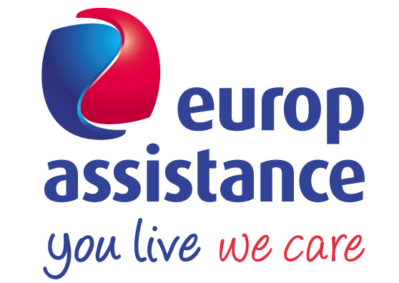

PERSBERICHT – Woensdag 30 Augustus 2017

EUROP ASSISTANCE MAAKT DE BALANS OP VAN DE ZOMERVAKANTIE:
een drukke zomer met meer medische dossiers dan vorig jaar

- Tussen 29/06 en 29/08 ontving Europ Assistance iets minder dan 62.000 oproepen, hetzij een stijging van 5,5% in vergelijking met dezelfde periode in 2016.

- Medische problemen in het buitenland vertonen een stijging van 3,5% terwijl autopech in het buitenland met 1,7% daalt.

- Frankrijk en Spanje blijven de meest favoriete vakantiebestemmingen en tekenen het grootst aantal medische en technische interventies op.

- Lichte stijging van het aantal autoproblemen in België (+3%).

BIJNA 1000 OPROEPEN PER DAG

- Sinds het begin van de vakantie (van donderdag 29 juni t.e.m. dinsdag 29 augustus 2017), registreerde Europ Assistance 61.776 oproepen (+5,5% vs. 2016).
- Oproeppiek op maandag 24 juli: 1436.
- Gemiddeld aantal oproepen per dag: 996.
- De grote vertrekgolven van de Belgische vakantiegangers naar het zuiden vonden plaats tijdens het tweede (09-10/07) en derde (15-16/07) weekend van juli alsook op de dagen voorafgaand aan de nationale feestdag (17-20/07).

STIJGING VAN MEDISCHE DOSSIERS IN HET BUITENLAND

- Sinds het begin van de zomer opende Europ Assistance 2.105 medische dossiers in het buitenland, wat een stijging van 3,5% betekent t.o.v. dezelfde periode in 2016.
Gedurende de eerste vakantiemaand heeft de extreme warmte in bepaalde landen van Zuid-Europa een invloed gehad op het stijgend aantal geopende medische dossiers voor infecties en spijsverteringsproblemen.
De vakantiebarometer van Europ Assistance gaf anderzijds ook aan dat meer Belgen dit jaar op vakantie zouden vertrekken in vergelijking met vorig jaar, wat eveneens een stijging van het aantal medische dossiers in de hand kan gewerkt hebben.

- In Frankrijk (21%) werd het grootst aantal medische dossiers geopend, gevolgd door Spanje (Spanje + eilanden: 12%). Medische dossiers per land (top 6):

Medische dossiers | Zomer 2017  (t.e.m. 29/08) | Zomer 2016 | Evolutie
Frankrijk | 21 % | 20 % | +1 pt
Spanje + eilanden | 12 % | 13 % | -1 pt
Italië | 7% | 7 % | =
Verenigde Staten | 5% | 5 % | =
Griekenland | 4 % | 3 % | +1 pt
Turkije | 3 % | 3 % | =

Op verdere vakantiebestemmingen werden medische dossiers zowat overal ter wereld geopend, waarvan in Thailand en Indonesië (elk bijna 3%), in Marokko en Peru (elk 2%), en in heel wat andere landen zoals de Dominicaanse Republiek, Egypte, Colombia, Brazilië, Vietnam, Costa Rica, enz…

- Type meest voorkomende medische interventies:
- Letsels, breuken, verwondingen: 37 % (-2 pts vs 2016)
- Spijsverteringsproblemen: 12 % (= 2016)
- Infecties: 11 % (+1 pt vs. 2016)
- Hart- en vaatziekten: 5 % (+ 1pt vs 2016)

TECHNISCHE BIJSTAND VOOR VOERTUIGEN: STIJGING VAN DOSSIERS IN BELGIË, LICHTE DALING IN HET BUITENLAND

Autopanne in licht stijgende lijn in België, maar in daalt in het buitenland:

- In België werden sinds het begin van de zomer 14.760 technische dossiers geopend (+3% vs. 2016). Dit aantal houdt rekening met het aantal technische problemen ontstaan gedurende het gewone woon- en werkverkeer evenals met de vrijetijdsverplaatsingen in België. Deze stijging kan o.a. liggen aan het aantal Belgen dat in die periode in het land is gebleven om er van de vakantie te genieten.

- In het buitenland heeft Europ Assistance tussen 29/06 en 29/08/2017 een totaal van 4.055 technische dossiers geopend (-1,7 % vs. 2016), waarvan (top 4):

Technische dossiers | Zomer 2017  (t.e.m 29/08) | Zomer 2016 | Evolutie
Frankrijk | 46 % | 45 % | +1pt
Spanje | 9% | 10% | -1pt
Duitsland | 9% | 8% | +1pt
Italië | 7% | 7% | =

- Type meest voorkomende technische interventies:
- Motor-, batterij- en startproblemen: 72 %.
- Technische problemen veroorzaakt door onoplettendheid (sleutel in auto, verkeerde brandstof, bandenpech): 17 %
- Ongevallen: 8 %

Perscontact:
Europ Assistance Belgium S.A.

Xavier Van Caneghem, PR & Market Analyst
Tel: 0473/46.82.00 - Email: xavier.van.caneghem@europ-assistance.be

Site: www.europ-assistance.be
Facebook: www.facebook.com/europassistance
Twitter: twitter.com/EA_BEL
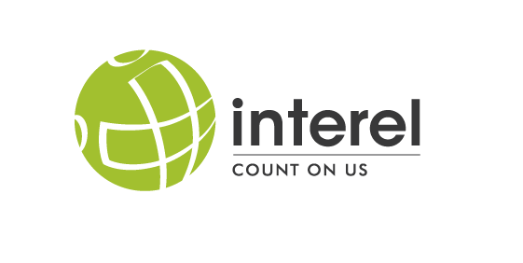
Blog: http://blog.europ-assistance.be/
Interel

Ellen De Wilde & Véronique Adam
Tel: 02/213.13.09
Mail: ellen.dewilde@interelgroup.com

